



2019-2025年中国动物园行业竞争分析与投资潜力咨询报告

Annual Research and Consultation Report of Panorama Survey and Development Strategy on China Industry

（中国企业高层战略决策参考必备）
2019
关注微信，
行业干货，
财经资讯，
一手掌握。

●行业研究咨询报告（推荐指数★★★★★★）
《中国行业研究咨询报告》是中研普华依托国家统计局、国家发改委、国家经济信息中心、国务院发展研究中心、国家海关总署、全国商业信息中心、中国经济景气监测中心提供的最新行业运行数据为基础，验证于与我们建立联系的全国科研机构、行业协会组织的权威统计资料。凭借中研普华在其多年的行业研究经验基础上建立起的完善产业研究体系，一整套的产业研究方法始终处于行业领先地位，是目前国内覆盖面最全面、研究最为深入、数据资源最为强大的行业研究报告系列。
《中国行业研究咨询报告》充分体现了中研普华所特有的与国际接轨的咨询背景和专家智力资源的优势，以客户需求为导向，以行业为主线，全面整合行业、市场、企业等多层面信息源，依据权威数据和科学的分析体系，在研究领域上突出全方位特色，着重从行业发展的方向、格局和政策环境，帮助客户评估行业投资价值，准确把握行业发展趋势，寻找最佳营销机会与商机，具有相当的预见性和权威性，是企业领导人制定发展战略、风险评估和投资决策的重要参考。

我们的优势：
丰富的专家资源和信息资源：中研普华依托国家发展改革委和国家信息中心系统丰富的数据资源，建成了独具特色和覆盖全面的产业监测体系。同时，与国内众多研究机构和专家有着密切的合作关系。《中国行业研究咨询报告》全部由国内一流经济学家、行业专家作为顾问，由多年从事相关行业的资深研究员撰写，他们长期专门从事行业研究，掌握着大量的第一手资料，加上我们严格的审稿制度，使报告的质量都有充分的保证。
行业覆盖范围广、针对性强：中研普华《中国行业研究咨询报告》的入选行业普遍具有市场前景好、行业竞争激烈和企业重组频繁等特征。我们在对行业进行综合分析的同时，还对其中重要的细分行业或产品进行单独分析。其信息量大，实用性强是任何同类产品难以企及的。
内容全面、论述生动：中研普华《中国行业研究咨询报告》在研究内容上突出全方位特色，报告以本年度最新数据的实证描述为基础，全面、深入、细致地分析各行业的市场供求、进出口形势、投资状况、发展趋势和政策取向以及主要企业的运营状况，提出富有见地的判断和投资建议；在形式上，报告以丰富的数据和图表为主，突出文章的可读性和可视性，避免套话和空话。报告附加了与行业相关的数据、政策法规目录、主要企业信息及行业的大事记等，为投资者和业界人士提供了一幅生动的行业全景图。
深入的洞察力和预见力：我们不仅研究国内市场，对国际市场也一直在进行职业的观察和分析，因此我们更能洞察这些行业今后的发展方向、行业竞争格局的演变趋势以及技术标准、市场规模、潜在问题与行业发展的症结所在。我们有100多位专家的智慧宝库为您提供决策的洞察这些行业今后的发展方向、行业竞争格局的演变趋势以及技术标准、市场规模、潜在问题与行业发展的症结所在。
有创造力和建设意义的策略：对行业或具体产品的投资特性、市场规模、供求状况、行业竞争状况（结构与主要竞争企业）、发展趋势等进行分析和论证，寻求规律、发展机会、现存问题的解决方案、做大做强的对策等等。

一、报告简介 PROFILE

2019-2025年中国动物园行业竞争分析与投资潜力咨询报告
【出版日期】 2019年7月 | 【报告页码】 176页 | 【图表数量】 39个
【中文全套】 RMB 13000 | 【中文电子】 RMB 12500 | 【中文印刷】 RMB 12500
【英文全套】 USD 6500 | 【英文电子】 USD 6000 | 【英文印刷】 USD 6000
【全国热线】 400-856-5388 400-086-5388 全国免费热线 |  | 中研普华公司介绍
【订阅热线】 0755-25425716 25425726 25425736 |  | 了解中研普华的实力
【订阅热线】 0755-25425756 25425776 25425706 |  | 下载征订表
【版权声明】 本报告由中国产业研究院出品，报告版权归中研普华公司所有。本报告是中研普华公司的研究与统计成果，报告为有偿提供给购买报告的客户使用。未获得中研普华公司书面授权，任何网站或媒体不得转载或引用，否则中研普华公司有权依法追究其法律责任。如需订阅研究报告，请直接联系本网站，以便获得全程优质完善服务。中研普华公司是中国成立时间最长，拥有研究人员数量最多，规模最大，综合实力最强的咨询研究机构，公司每天都会接受媒体采访及发布大量产业经济研究成果。在此，我们诚意向您推荐一种“鉴别咨询公司实力的主要方法”。

动物园不同于公园，是城市有生命的公共基础设施，是活的博物馆。自从1752年世界上第一个动物园在奥地利维也纳建立以来，就以其独特的优势和特点遍布全球。游客参观动物园，不仅可以认识世界上丰富多彩的野生生物物种，还可以破除人们头脑中对野生动物种种封建传说，了解人与动物、人与自然的关系，提高人们保护野生动物，维护生态平衡的认识。
2018年动物园行业总资产规模达到3445亿元，整体利润总额达到221亿元。2018年最受欢迎的10大动物园为长隆野生动物世界、上海野生动物园、北京野生动物园、常州淹城野生动物园、大连森林动物园、深圳野生动物园、上海动物园、济南动物园、杭州野生动物园、红山森林动物园。预计2019年动物园行业总资产规模达到3607亿元，整体利润总额达到225亿元。动物园行业在我国国民经济中占据重要地位，同时，对于消费者陶冶情操、增长见识等方面也具有很重要的教育意义，因此行业本身具有很强的发展能力。
随着我国经济社会的快速发展，人民生活水平显着提高，人们回归自然、亲近自然、接触自然的愿望日益强烈，并将返璞归真、追求自然和感受自然作为时尚，其精神文化产品的需要提升和扩宽了城市动物园的发展空间。目前，我国各项事业都处在改革的攻坚时期，制约城市动物园发展的各项体制也必将得到改革和调整，未来城市动物园在经营方式、财政保障、野生动物资源配置、规划设计、动物福利及保护教育等方面都将有相应的法律保障和政策支持，城市动物园在自我转型、自我发展、自我提升上面临着前所未有的发展机遇。
本研究咨询报告由中研普华咨询公司领衔撰写，在大量周密的市场调研基础上，主要依据了国家统计局、国家商务部、国家发改委、国家经济信息中心、国务院发展研究中心、全国商业信息中心、中国经济景气监测中心、中国行业研究网、全国及海外多种相关报刊杂志的基础信息等公布和提供的大量资料，对国际、国内动物园行业市场发展状况、关联行业发展状况、行业竞争状况、优势企业发展状况、消费现状以及行业营销进行了深入的分析，在总结中国动物园行业发展历程的基础上，结合新时期的各方面因素，对中国动物园行业的发展趋势给予了细致和审慎的预测论证。本报告是动物园行业经营、管理及相关研究单位极具参考价值的专业报告。

二、报告目录 CONTENTS

第一部分 行业运行现状
第一章 2019年中国动物园行业宏观环境分析 1
第一节 动物园行业定义分析 1
一、行业定义 1
二、行业分类 1
第二节 2019年动物园行业宏观环境分析 4
一、政策环境 4
二、经济环境 16
三、技术环境 19
四、社会环境 23

第二部分 行业深度分析
第二章 2016-2019年中国动物园行业经济指标分析 26
第一节 2016-2019年动物园行业发展概述 26
一、2017年动物园行业发展概述 26
二、2018年动物园行业发展概述 26
三、2019年动物园行业发展概述 26
第二节 2015-2019年动物园行业经济运行状况 27
一、动物园行业企业数量分析 27
二、动物园行业资产规模分析 27
三、动物园行业利润总额分析 28
第三节 2015-2019年动物园行业成本费用分析 29
一、动物园行业营销成本分析 29
二、动物园行业管理费用分析 29
三、动物园行业财务费用分析 30
第四节 2015-2019年动物园行业运营效益分析 30
一、动物园行业盈利能力分析 30
二、动物园行业运营能力分析 30
三、动物园行业偿债能力分析 31
四、动物园行业成长能力分析 31

第三部分 行业竞争格局
第三章 2019年中国动物园行业市场与竞争分析 32
第一节 动物园行业上下游市场分析 32
一、动物园行业产业链简介 32
二、上游供给市场分析 34
1、动物来源 34
2、饲料供应 35
3、动物园设备 38
三、下游需求市场分析 39
1、个人、家庭 39
2、学校 39
3、社团、机构等 39
第二节 2019年动物园行业市场供需分析 40
一、动物园行业供应总量 40
二、动物园行业市场总量 40
1、市场需求总量 40
2、市场容量及变化 41
3、持续创新 41
4、快速响应客户需求 43
三、动物园行业价格分析 44
第三节 动物园行业五力竞争分析 44
一、上游议价能力分析 44
二、下游议价能力分析 45
三、替代品威胁分析 45
四、新进入者威胁分析 46
五、行业竞争现状分析 46
第四节 动物园行业市场集中度分析 47
一、行业市场集中度分析 47
二、行业主要竞争者分析 48

第四章 中国动物园行业传统商业模式分析 49
第一节 动物园行业原料采购模式 49
第二节 动物园行业经营模式 50
第三节 动物园行业盈利模式 50
第四节 OEM、ODM、OBM模式分析 51

第五章 中国动物园行业商业模式构建与实施策略 55
第一节 动物园行业商业模式要素与特征 55
一、商业模式的构成要素 55
二、商业模式的模式要素 56
1、定位 56
2、业务系统 57
3、关键资源能力 58
4、盈利模式 58
5、自由现金流结构 59
6、企业价值 59
三、成功商业模式的特征 60
第二节 动物园行业企业商业模式构建步骤 61
一、挖掘客户价值需求 61
1、转变商业思维 61
2、客户隐性需求 62
3、客户价值主张 63
4、客户价值公式 64
5、产业价值定位 66
6、商业形态定位 67
二、寻找利益相关者 68
三、构建盈利模式 68
第三节 动物园行业商业模式的实施策略 69
一、企业价值链管理的目标 69
1、高效率 69
2、高品质 70
3、持续创新 71
4、快速客户响应 72
二、企业价值链管理系统建设 73
1、组织结构系统 73
2、企业控制系统 74
三、企业文化建设 75

第六章 中国动物园行业商业模式创新转型分析 79
第一节 互联网思维对行业的影响 79
一、互联网思维三大特征 79
1、用户至上 79
2、体验为王 79
3、免费的商业模式 80
二、基于互联网思维的行业发展 81
第二节 互联网时代七大商业模式 82
一、平台模式 82
1、构成平台模式的6个条件 82
2、平台模式的战略定位 83
3、平台模式成功的四大要素 84
4、平台模式案例 87
二、免费模式 87
1、免费商业模式解析 87
2、免费战略的实施条件 88
3、免费战略的类型 89
三、软硬一体化模式 94
1、软硬一体化商业模式案例 94
2、软硬一体化模式受到市场追捧 97
3、软硬一体化模式是一项系统工程 97
4、成功打造软硬一体化商业模式的关键举措 98
四、O2O模式 99
1、O2O模式爆发巨大力量 99
2、O2O模式分类 102
3、O2O模式的盈利点分析 104
4、O2O模式的思考 104
五、品牌模式 108
1、品牌模式的内涵及本质 108
2、成功的移动互联网品牌 108
3、如何推进品牌经营 109
六、双模模式 112
1、双模模式概述 112
2、移动互联网：用户规模是关键 113
3、双模模式案例 115
七、速度模式 115
1、什么是速度模式 115
2、速度模式的主要表现 115
3、速度模式应注意的问题 118
第三节 互联网背景下动物园行业商业模式选择 118
一、动物园行业与互联网思维的结合 118
二、互联网背景下动物园行业商业模式选择 118

第七章 2019年动物园行业企业经营情况与商业模式分析 119
第一节 北京八达岭野生动物园 119
一、企业发展基本情况 119
二、企业主营业务分析 119
三、企业经营情况分析 120
四、企业销售渠道网络 122
五、企业经营模式分析 122
六、企业发展战略规划 123
第二节 广州长隆野生动物园 123
一、企业发展基本情况 123
二、企业主营业务分析 123
三、企业经营情况分析 123
四、企业销售渠道网络 124
五、企业经营模式分析 124
六、企业发展战略规划 125
第三节 上海野生动物园 125
一、企业发展基本情况 125
二、企业主营业务分析 125
三、企业经营情况分析 126
四、企业经营模式分析 126
五、企业发展战略规划 126
第四节 北京大兴野生动物园 127
一、企业发展基本情况 127
二、企业主营业务分析 127
三、企业经营情况分析 128
四、企业销售渠道网络 128
五、企业经营模式分析 129
六、企业发展战略规划 129
第五节 大连森林动物园 129
一、企业发展基本情况 129
二、企业主营业务分析 131
三、企业经营情况分析 131
四、企业经营优势分析 131
五、企业经营模式分析 131
第六节 西安秦岭野生动物园 132
一、企业发展基本情况 132
二、企业主营业务分析 132
三、企业经营情况分析 132
四、企业销售渠道网络 133
五、企业经营模式分析 133
第七节 常州淹城野生动物园 133
一、企业发展基本情况 133
二、企业主营业务分析 133
三、企业经营情况分析 134
四、企业销售渠道网络 134
五、企业经营模式分析 134
六、企业发展战略规划 134
第八节 宁波雅戈尔动物园 135
一、企业发展基本情况 135
二、企业主营业务分析 135
三、企业经营情况分析 136
四、企业销售渠道网络 137
五、企业经营模式分析 137
六、企业发展战略规划 137
第九节 云南野生动物园 138
一、企业发展基本情况 138
二、企业主营业务分析 138
三、企业经营情况分析 139
四、企业销售渠道网络 139
五、企业经营模式分析 139
六、企业发展战略规划 140
第十节 沈阳森林动物园 140
一、企业发展基本情况 140
二、企业主营业务分析 140
三、企业经营情况分析 141
四、企业销售渠道网络 141
五、企业经营模式分析 141
六、企业发展战略规划 142

第四部分 行业发展趋势
第八章 2019-2025年中国动物园行业发展前景预测分析 143
第一节 2019-2025年动物园行业发展前景及趋势预测分析 143
第二节 2019-2025年动物园行业发展前景预测 144
一、2019-2025年动物园行业市场规模预测 144
二、2019-2025年动物园行业盈利前景预测 144
第三节 动物园市场发展潜力分析 144
一、市场空间广阔 144
二、竞争格局变化 145
三、高科技应用带来新生机 145
第四节 动物园行业发展趋势分析 146
一、品牌格局趋势 146
二、渠道分布趋势 146
三、消费趋势分析 146
第五节 动物园行业发展战略研究 146
一、战略综合规划 146
二、技术开发战略 147
三、业务组合战略 149
四、区域战略规划 149
五、产业战略规划 149
六、营销品牌战略 150
七、竞争战略规划 150
第六节 对我国动物园品牌的战略思考 152
一、企业品牌的重要性 152
二、动物园实施品牌战略的意义 153
三、动物园企业品牌的现状分析 154
四、我国动物园企业的品牌战略 155
五、动物园品牌战略管理的策略 156

第九章 2019-2025年中国动物园行业投融资战略规划分析 157
第一节 动物园行业关键成功要素分析 157
第二节 动物园行业投资壁垒分析 158
一、动物园行业进入壁垒 158
二、动物园行业退出壁垒 158
第三节 动物园行业投资风险与规避 158
一、宏观经济风险与规避 158
二、行业政策风险与规避 162
三、市场风险与规避 162
四、市场竞争风险与规避 162
五、技术风险分析与规避 163
六、下游需求风险与规避 163
第四节 动物园行业融资渠道与策略 164
一、动物园行业融资渠道分析 164
二、动物园行业融资策略分析 164
第五节 影响动物园行业发展的主要因素 164
一、2019-2025年影响动物园行业运行的有利因素分析 164
二、2019-2025年影响动物园行业运行的稳定因素分析 164
三、2019-2025年影响动物园行业运行的不利因素分析 165
四、2019-2025年我国动物园行业发展面临的挑战分析 165
五、2019-2025年我国动物园行业发展面临的机遇分析 166

图表目录
图表：2011-2018年中国GDP及增长率 16
图表：2017-2018年国内生产总值增长速度 17
图表：2018年第四季度和全年GDP情况 18
图表：2006-2019全球旅游总人次及增速情况（单位：百万人、%） 24
图表：全球旅游总收入及占比（单位：万亿美元、%） 24
图表：2018年中国动物园top10情况 26
图表：2015-2019年动物园行业企业数量（单位：家） 27
图表：2015-2019动物园行业资产规模及增长率情况（单位：亿元、%） 28
图表：2015-2019年动物园行业利润总额情况（单位：亿元） 28
图表：2015-2019动物园行业销售费用情况（单位：亿元） 29
图表：2015-2019动物园行业管理费用情况（单位：亿元） 29
图表：2015-2019动物园行业财务费用情况（单位：亿元） 30
图表：截至2018年我国部分省市动物园数量 40
图表：构成平台模式的6个条件 82
图表：O2O模式的盈利点分析 104
图表：移动互联网双模模式 112
图表：速度模式的主要表现 116
图表：2015-2019年北京八达岭野生动物园门票收入及预测情况（单位：亿元） 120
图表：2015-2019年广州长隆野生动物园门票收入及预计情况（单位：亿元） 123
图表：2015-2019年上海野生动物园动物园门票收入及预测（单位：亿元） 126
图表：2015-2019年北京大兴野生动物园门票收入及预测（单位：亿元） 128
图表：2015-2019年大连森林动物园门票收入及预测情况（单位：亿元） 131
图表：2015-2019年西安秦岭动物园门票收入及预测情况（单位：亿元） 132
图表：2015-2019年常州淹城野生动物园门票收入及预计情况（单位：亿元） 134
图表：2015-2019年宁波雅戈尔动物园门票收入及预计情况（单位：亿元） 136
图表：2015-2019年云南野生动物园门票收入及预计情况（单位：亿元） 139
图表：2015-2019年沈阳森林动物园动物园门票收入及预计情况（单位：亿元） 141
图表：2019-2025年动物园市场规模预测（单位：亿元） 144
图表：2017年中国最受欢迎十大野生动物园 155

订阅报告，请来电咨询400-856-5388 400-086-5388
①.请详细填写封底客户征订表后传真给我们
②.通过银行转帐、邮局汇款形式支付购买报告款项
③.我们收到汇款凭证后，特快专递报告或者发送报告邮件
④.款项到帐后快递款项发票
⑤.大批量采购报告可享受会员优惠，详情来电咨询
全程配有客服专员为您提供贴心服务

第二章 2016-2019年中国动物园行业经济指标分析

第二节 2015-2019年动物园行业经济运行状况

一、动物园行业企业数量分析
虽然目前整体动物园行业稍显不景气，但是在创新动物园经营模式的状况下，经营动物园的企业数量仍然呈现增长的态势。

图表：2015-2019年动物园行业企业数量（单位：家）
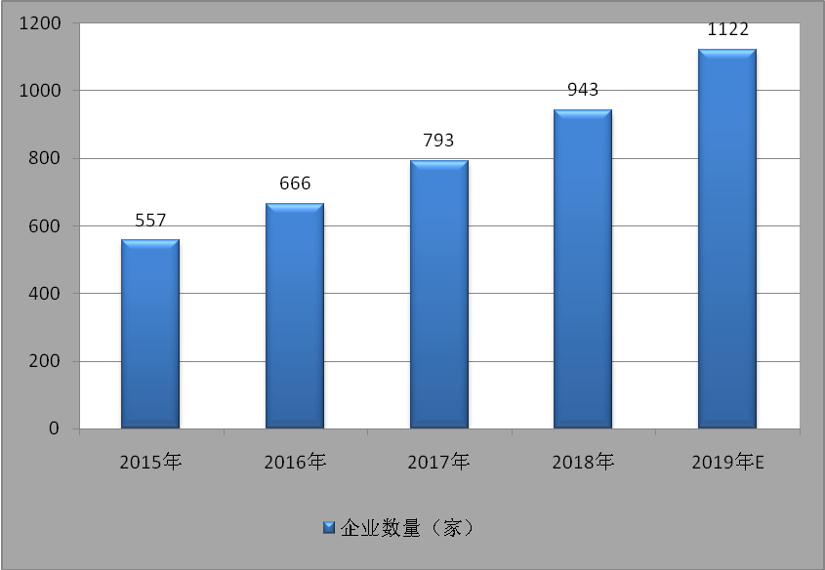
资料来源：中研普华

二、动物园行业资产规模分析
动物园是我国城市规划和建设中比较重要的一部分内容，但是我国动物园行业整体资产规模增长速度较为缓慢，近年有呈现下降的的趋势。

图表：2015-2019动物园行业资产规模及增长率情况（单位：亿元、%）
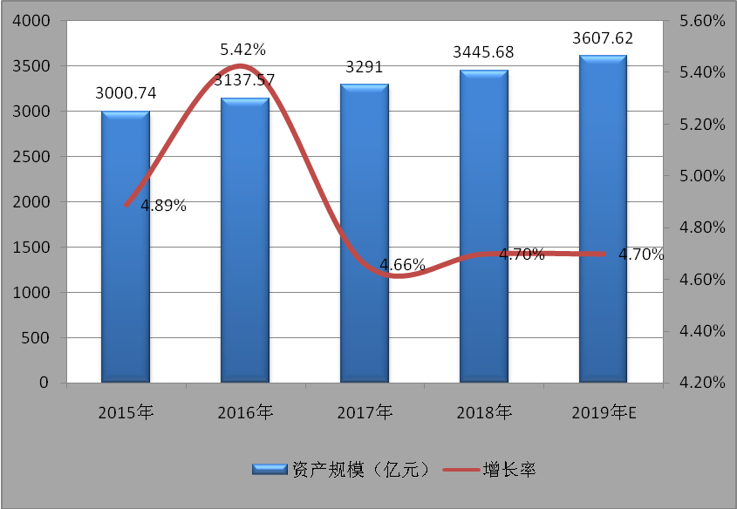
资料来源：中研普华

三、动物园行业利润总额分析
动物园行业由于前期建设投入成本较高，同时后续的园区的维护以及生物资产的养护成本较高，整体行业利润率偏低。随着近几年各大动物园积极寻求盈利模式、经营模式的转变，部分园区盈利稍微有所好转，但是大多数园区经营情况仍待改善。

图表：2015-2019年动物园行业利润总额情况（单位：亿元）
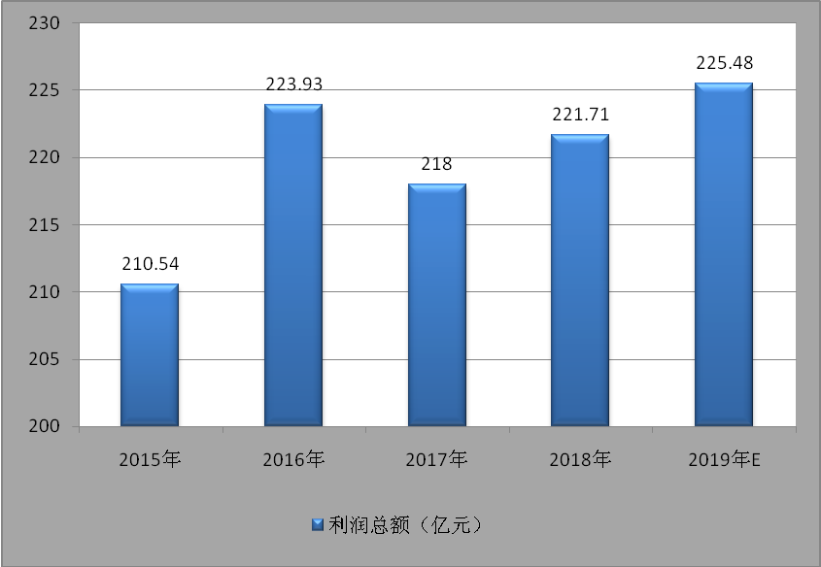
资料来源：中研普华

第三节 2015-2019年动物园行业成本费用分析

一、动物园行业营销成本分析
图表：2015-2019动物园行业销售费用情况（单位：亿元）
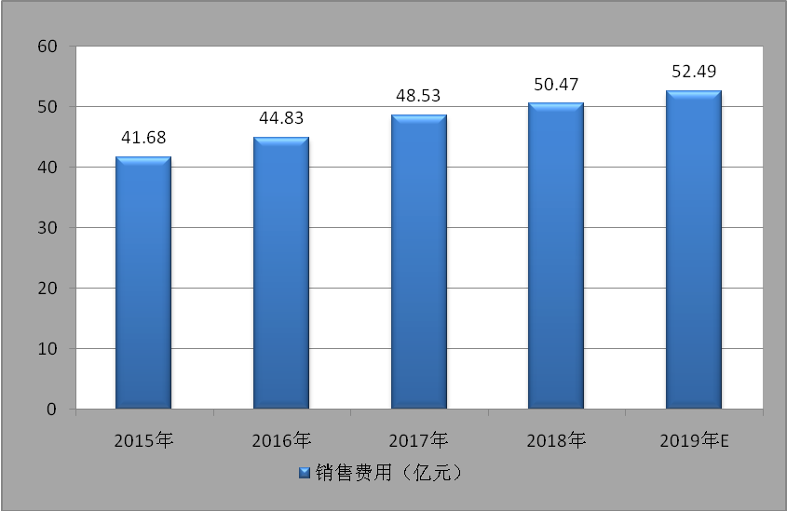
资料来源：中研普华

二、动物园行业管理费用分析
动物园行业管理费用的支出占期间费用的大头，占比在70%左右。

图表：2015-2019动物园行业管理费用情况（单位：亿元）
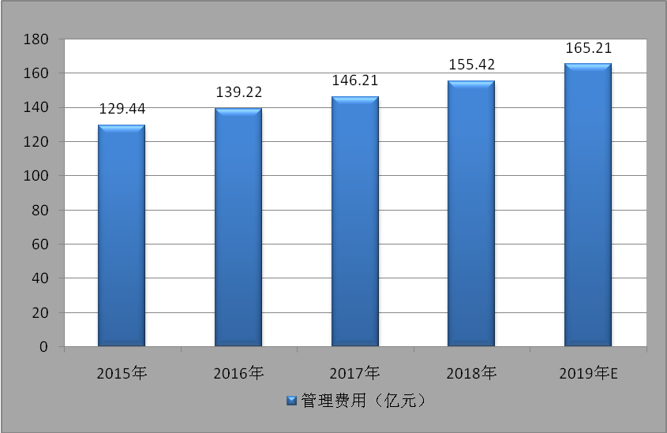
资料来源：中研普华

三、动物园行业财务费用分析
基本上所有的行业相对来说，财务费用的支出所占的比例是较小，动物园行业也不例外，在期间费用中，财务费用的比例大约在10%。

图表：2015-2019动物园行业财务费用情况（单位：亿元）
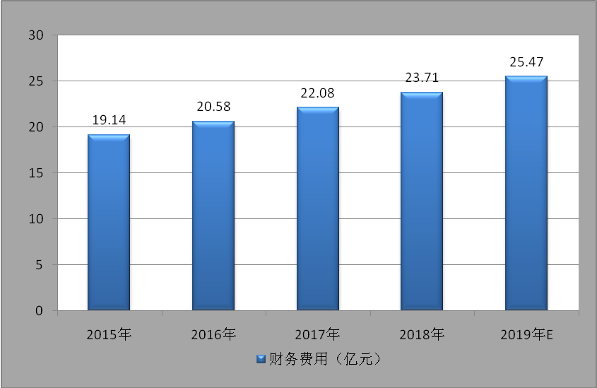
资料来源：中研普华

第四节 2015-2019年动物园行业运营效益分析

一、动物园行业盈利能力分析
动物园的盈利包括门票收入、动物园内的消费、娱乐、餐饮等，基于动物园的积极意义，本身盈利能力较强。但是由于行业发展的无序性，导致行业同质化严重，降低了消费者的消费欲望，目前大部分动物园处于亏损状态。

二、动物园行业运营能力分析
2017年动物园门票收入达到67亿元，相比2016年增加10亿元，2018年动物园门票收入达到75亿元整体来说是处于紧张的状态。预计2019年能突破90亿元，从数据上看，行业的经营状况应该良好，但是实际上我国动物园行业一直处于亏损状态，很大一部分的资金缺口需要相关政府部分来填补，行业经营模式亟待改变。

三、动物园行业偿债能力分析
动物园行业具有建设周期长、建设资金大、资金回收慢等几个特点。上述特点决定了动物园行业的压力很大，资金链很容易断裂，因此行业的偿债能力较弱。

四、动物园行业成长能力分析
动物园行业在我国国民经济中占据重要地位，同时，对于消费者陶冶情操、增长见识等方面也具有很重要的教育意义，因此行业本身具有很强的发展能力。

三、公司介绍 COMPANY
中研普华集团创始于1998年，是中国领先的产业研究专业机构，公司致力于为企业中高层管理人员、企事业发展研究部门人员、市场投资人士、投行及咨询行业人士、投资专家等提供各行业丰富翔实的市场研究资料和商业竞争情报；为国内外的行业企业、研究机构、社会团体和政府部门提供专业的行业市场研究、商业分析、投资咨询、市场战略咨询等服务。公司经历10多年的发展，现已成为中国领先的细分市场研究机构及金融咨询领域权威专家。我们拥有多年的投资银行、企业上市一体化服务、市场调研、细分行业研究、项目可行性研究及投资咨询专业经验。目前，中研普华已经为上万家包括政府机构、银行、研究所、行业协会、咨询公司、投资公司、集团公司和各行业公司在内的单位提供了专业的产业研究报告、项目投资咨询及竞争情报研究服务，并得到客户的广泛认可；为众多企业进行了上市导向战略规划，同时也为境内外上百家上市企业进行财务辅导、行业细分领域研究和募投方案的设计，并协助其顺利上市；还协助国内多家证券公司开展IPO业务。
随着中国加入WTO，中国企业将面临更多严峻挑战，市场信息显的尤为重要。中研普华将集团公司在国际市场上成功运作的商业服务模式引入中国，帮助中国企业成长, 在国内外市场不断取得新的竞争优势和新的成长。在这种形势下，中研普华迅速崛起，已成为中国首屈一指的资讯服务商。面对中国新经济形势，我们以一名“辅导员”的身份，结合中国企业目前现状，为企业引进和提供最前沿的行业市场商情和企业管理资讯，通过中研普华One Stop Service（一站式服务），秉承“管理是本质、信息是基础、效益是目的”的原则，愿意与所有具有前瞻性的中国企业分享成功实践的经验，用务实的精神和优质的服务，携手成就未来。
目前，中研普华已将客户服务总部设于深圳，信息研究中心设在北京，营销传播中心设在上海，海外资讯中心设于香港，并在广州、杭州、成都、青岛、武汉、哈尔滨等地设有分支机构。

顾问团队 CONSULTANT TEAM
中研普华始终把引进优秀的员工加盟作为公司的核心目标之一，公司员工拥有多种专业学历背景：统计学、金融学、产业经济学、市场营销学、国际贸易学、经济学、社会学、数学等数十个专业。中研普华现有350多名员工中，本科以上学历占98.5%，60%具有双学位、硕士及博士学位，高级研究员180多名，专家顾问45人，市场调研专家16人，数据建模专家8人，海外咨询专家5人，公司大多数员工曾在国内多家知名产业研究所与证券研究机构有过丰富的从业经验。高素质的专业人才是中研普华的最大财富，也是我们向客户提供优质服务的保证。

业务范围 BUSINESS SCOPE
中研普华业务范围主要囊括了细分产业领域研究、IPO咨询、并购与重组、投资咨询、项目可行性分析、行业市场研究、市场调查、商业计划书编制及营销策划咨询等领域。中研普华业务覆盖全球主要国家及地区，为外资企业注资中国及跨国合作提供了切实高效的服务。公司80%以上的业务主要针对大中华区实施，我们在中国大陆220多个主要城市设立调查网点（如北京、上海、天津、重庆、南京、武汉、成都、长沙、杭州、西安、兰州、石家庄、沈阳、济南、郑州、合肥、福州、厦门、南宁等），为客户提供专项市场调查的同时，也为市场研究及投资咨询服务提供主要的数据支持。公司拥有在中国香港、澳门、台湾及部分海外地区实施项目的宝贵经验。公司已与国内外上百家专业调研机构建立长期合作关系，确保了跨国性项目的有效实施和执行。

细分市场研究

医疗 通讯 机电 汽车 房产 轻工
家电 日化 食品 零售 酒店 金融
传媒 建材 能源 石化 农业 文教
项目可行性研究

可行性研究 项目建议书 项目计划书
募投可研报告 项目申请报告 资金申请报告
境外投资申请 项目评估报告 投资价值报告
商业计划书

商业计划书 项目计划书 商业策划书
招商计划书 创业计划书 私募计划书
并购计划书 合作计划书 商业企划书 标书
专项市场调研

专项市场研究 产品营销研究 品牌调查研究
广告媒介研究 渠道商圈研究 满意度研究
神秘顾客调查 消费者研究 调查执行技术
兼并重组研究

兼并重组 公司兼并 企业重组 资产重组
股权重组 借壳上市 跨国并购 横向并购
纵向并购 现金并购 企业私有化
IPO上市咨询

上市前规范 上市前咨询 上市前融资
细分市场调研 募投项目可研 发展战略规划
尽职调查 上市后服务 一体化方案
产业园区规划

产业园区规划 产业分析规划 城市/区域规划
空间规划咨询 招商策划咨询 总部经济规划
智慧城市规划 地产策划咨询 一体化服务
十三五规划

政府规划研究 产业发展规划 企业发展规划
区域发展规划 城市发展规划 战略规划研究
热点领域聚焦 热点解决方案
管理咨询

投资银行业务 政府产业战略
战略咨询 人力资源 营运绩效
企业培训 企业内训 专家资源
营销策划

策划方法 营销理念 营销优势
营销形式 服务流程 营销应用

核心竞争力 CORE COMPETITIVENESS
丰富的行业经验。我们针对各行业都设有产业研究组，组长均具有资深实际行业从业经验，研究组定期举办行业主题研讨会及进行典型企业走访调研，积累了丰富的行业实践经验，以此为基础，充分运用扎实的理论知识，更好的为客户提供服务。
资深的专家顾问。我们的专家团队来自于国家级科研院所、著名大学教授、以及具备成功经验的企业家，在产业研究、市场调研、投资咨询、管理咨询等领域拥有强大的专业能力，能及时有效的满足客户需求。
权威的信息数据。中研普华建立了覆盖3000多个细分行业市场的数据库并持续的更新。我们设有数据中心，以国家统计部门、工商部门、行业协会、海关总署及其他战略合作机构为重要信息渠道。另外，我们拥有自己的调研队伍，运用各种调查手段和渠道，准确、及时地掌握权威信息。
科学的研究方法。我们采取专业的研究模型，如：SWOT分析、波士顿矩阵、波特竞争力、洛伦茨曲线等；精准的数据分析，如：相关分析、方差分析、多维尺度分析、聚类分析、因子分析等；周密的调查方法，如：定性调查、定量调查等相结合的方式，力求为客户提供专业化的服务。
完善的服务体系。我们不仅为您提供专业化的研究报告，还会为您提供超值的售后服务，如：免费数据查询、行业发展建议、投资行业策略、市场深度分析、营销策划、重大展会提示等服务，给您带来完善的一站式服务。

社会影响力 SOCIAL INFLUENCE
中研普华集团是中国成立时间最长，拥有研究人员数量最多，规模最大，综合实力最强的咨询研究机构之一。中研普华始终坚持研究的独立性和公正性，其研究结论、调研数据及分析观点广泛被电视媒体、报刊杂志及企业采用。同时，中研普华的研究结论、调研数据及分析观点也大量被国家政府部门及商业门户网站转载，如中央电视台、凤凰卫视、深圳卫视、新浪财经、中国经济信息网、商务部、国资委、发改委、国务院发展研究中心（国研网）等。



了解中研普华的实力：电视采访报道 门户网站引用 招股说明书引用 权威媒体报道 客户好评如潮




单 位 名 称： （盖章）
主 营 业 务：
公司负责人： 职务：
资料收件人： 职务：
电 话： 传真：
地 址：
邮 编： 电子邮件：
报告及专项：
份数：
服 务 方 式： □ 全套版本（含印刷版及电子版） □ 电子版本（电子邮件发送） □ 印刷版本（免费快递）
付款总金额： 付款日期：
特别推荐订阅套餐
□ 战略套餐： 5份研究报告，特惠订阅费用 5万元，自选报告或咨询客服，全年尊享专家咨询指导及跟踪服务
套餐价值：全面了解行业上下游产业链，对行业脉络进行系统性梳理，厘清产品流通各个环节，实现企业的成长与产品的成功。□ 发展套餐：10份研究报告，特惠订阅费用 8万元，自选报告或咨询客服，全年尊享专家咨询指导及跟踪服务
套餐价值：充分了解行业重点领域发展态势，准确掌握市场热点变化趋势，为营销策略的制定、企业的战略规划提供有力支持。□ 智慧套餐：15份研究报告，特惠订阅费用10万元，自选报告或咨询客服，全年尊享专家咨询指导及跟踪服务
套餐价值：深入了解行业细分市场及关联产业发展形势，挖掘各领域投资机会，延伸企业经营触角，实现企业跨行业并购整合。□ 总裁套餐：20份研究报告，特惠订阅费用12万元，自选报告或咨询客服，全年尊享专家咨询指导及跟踪服务
套餐价值：多角度！多层面！透视各行业、各业务发展，完善集团管控体系，准确掌舵集团航向，有效降低企业智力投资成本。专项咨询定制服务 专项定制需根据企业具体要求出具项目方案，再做出合理报价
商业计划书编制商业计划书/项目计划书/商业策划书/招商计划书/创业计划书/私募计划书/并购方案/标书，编制及翻译。项目可行性研究可行性研究/项目建议书/项目计划书/项目申请/资金申请/境外投资/项目评估/机会研究/风险评估服务。行业市场专项调研细分市场研究/竞争对手研究/营销研究/品牌调查/广告研究/商圈研究/消费者研究，覆盖多行业多领域。产业园区规划咨询产业集群/园区规划/区域战略规划/城市新区规划/园区建设和运营/园区招商引资/园区功能服务体系等。IPO上市咨询服务细分市场调研/募投可研/上市前规范/上市前融资/招股说明书/上会路演/上市后服务/财经公关/再融资。□ 汇款至 中国建设银行 □ 汇款至 中国工商银行
帐户名：深圳市中研普华产业研究院有限公司 帐户名：深圳市中研普华管理咨询有限公司
开户行：中国建设银行深圳市分行 开户行：中国工商银行深圳市分行
帐 号：44201501100052597578 帐 号：4000023009200181386
总部地址：深圳市福田中心区深南中路东风大厦12层（518031）
全国统一服务热线：400-856-5388 400-086-5388 免费电话
订阅热线：0755- 25425716 25425726 25425736 25425706
0755- 25425756 25425776 25420896 25420806
0755- 25426596 25427856 25428586 25429596
传 真：0755- 25429588 25428099 全年无休 24小时服务
官方网站：中国产业研究院www.ChinaIRN.com深圳/ 北京/ 上海
扫描二维码，查看更多研究报告目录

